重庆邮电大学 2011—2012 学年第 二 学期
高等数学（下）考试题 ( B 卷)参考解答

一、单项选择题（本大题共5小题，每小题4分，共20分）
1．1A 2．1CC 3．C 4．B 5．C
二、填空题（本大题共5小题，每小题4分，共20分）
6．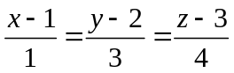；7．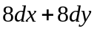；8．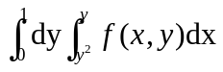；9．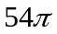；10．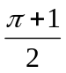；
三．计算题(本题共有2个小题，每小题6分，共12分)
11.设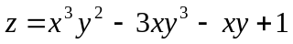，求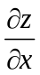、
解：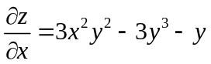，（3分 ） =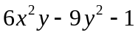 （6分 ）
12. 求椭球面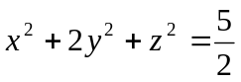在点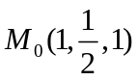处的切平面方程。
解：设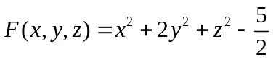，则曲面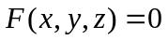在点处的切向量为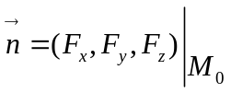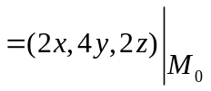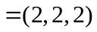，
故所求切平面为：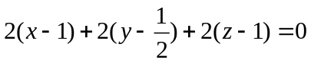，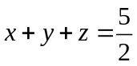

四．计算积分 (本题共有3个小题，每小题7分，共21分)
13.计算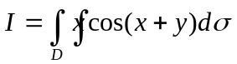，其中是以,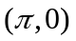,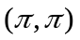为顶点的三角闭域。
解：=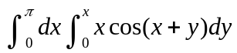=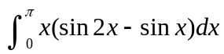 （4分）
=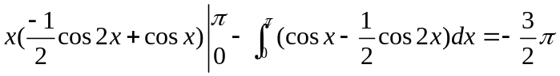 （7分）
１４. 设曲线积分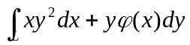与路径无关，其中具有连续的导数，且
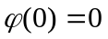，计算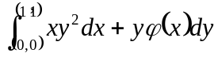。
解：曲线积分与路径无关，设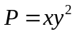、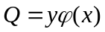，
故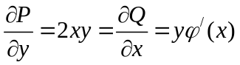 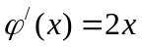，由，得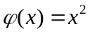 （3分）
=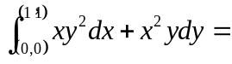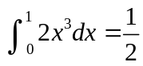 （7分）
１５.计算对坐标的曲面积分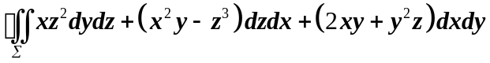，其中Σ为上半球
体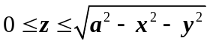（）的整个表面的外侧。
解：设所围成立体为,
利用高斯公式，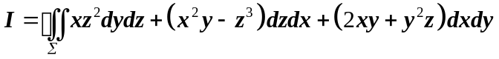
=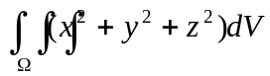 （3分）
,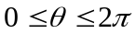，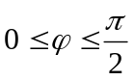，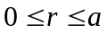
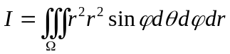=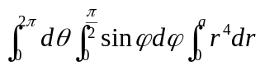 =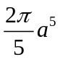 （7分）
五、解答题 (每小题6分，共12分)
1６．求幂级数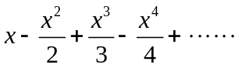的收敛域与和函数
解：幂级数
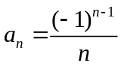，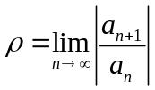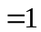，的收敛半径为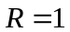，（1分）
当时，级数为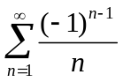收敛，当时，级数为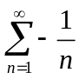发散 （2分）
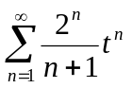的收敛域为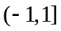， （3分）
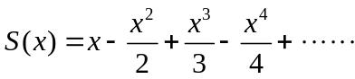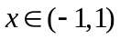
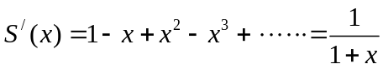
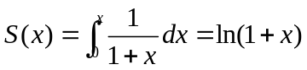 （6分）
１７．将函数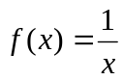展开成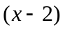的幂级数。
解：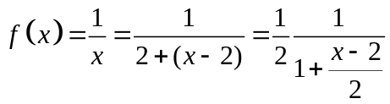 （1分）
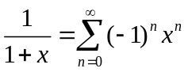 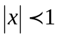 （3分）
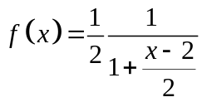=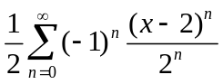 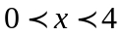 （6分）
六、证明题 (本题共6分)
1８．设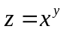（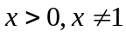），证明：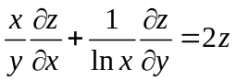
证：证：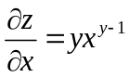，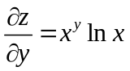， （4分）
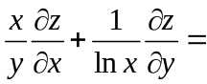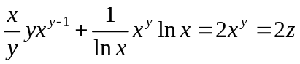 （6分）

七、应用题(本题共9分)
１９. 要制造一个容器为4立方米的无盖长方形水箱，问这水箱的长、宽、高各为多少时，所用材料最省？
解：设长方形水箱的长、宽、高分别为、、，则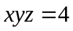，
其表面积为：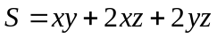 （2分）

即求函数在条件下的极值， （4分）
设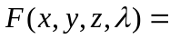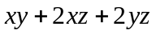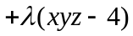
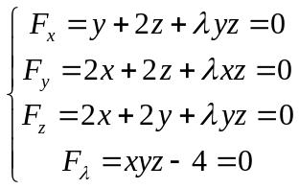可得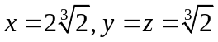 （8分）
当时，所用料最省 （9分）

